DOSSIER DE PRESSE Février 2026

Plus que cinq mois jusqu'à l'ÖGA 2026

La plus importante foire professionnelle suisse de la branche verte se tiendra pour la 33e édition du 24 au 26 juin 2026. La surface d'exposition est désormais presque entièrement réservée. Plus de 400 exposants, issus des domaines de l'horticulture professionnelle, du secteur communal, de la construction, ainsi que de la culture maraîchère et des baies, y présenteront leurs produits et services à un public professionnel.
L'ÖGA est le rendez-vous incontournable pour tous les professionnels. Le cadre exceptionnel du parc d'Oeschberg à Koppigen offre un espace privilégié où exposants et visiteurs professionnels peuvent s'informer, tester des machines et équipements en situation réelle, et échanger. Les organisateurs soulignent avec satisfaction que, pour l'édition 2026, un nombre encore plus important d'exposants ont réservé un stand. Les inscriptions restent possibles jusqu'en mars pour les secteurs 5, 9 et 10.
En pleine santé
L'exposition spéciale de l'ÖGA explore différents aspects du thème « En pleine santé, à tous les niveaux » : santé des collaboratrices et collaborateurs, promotion de la santé publique, santé des plantes et des sols, ainsi que le rôle des oasis de verdure comme facteurs de détente. Le succès repose clairement sur une base saine !
La plateforme « exposition spéciale » garantit une forte visibilité médiatique et une fréquentation élevée. Des conditions attractives et de nombreuses possibilités de présentation sont proposées aux exposants. Les inscriptions restent possibles jusqu'en mars.
Commander et valider les tickets en ligne
Évitez les longues files d'attente ! Le système de ticketing a fait ses preuves et reste inchangé. Grâce aux tickets en ligne, les visiteurs peuvent accéder au site d'exposition sans faire la queue. Nous recommandons vivement d'acheter vos tickets d'entrée et vos cartes de parking à l'avance en ligne. Les bons pour clients doivent également être validés en ligne dans la boutique de tickets. L'accès à l'ÖGA est possible aussi bien avec des tickets imprimés (print@home) qu'avec des tickets électroniques sur smartphone. Désormais, les tickets achetés en ligne sont CHF 5 moins chers qu'en caisse d'entrée.
De praticiens pour praticiens
L'ÖGA est au cœur de la branche verte. Une visite s'impose pour les professionnels de l'horticulture (pépinières, vente au détail, floristique, cimetières, garden centers, paysagisme/planification et horticulture ornementale), de la culture maraîchère, fruitière et de baies, des espaces publics verts, du secteur communal et de la construction. Vous y trouverez un vaste éventail de plus de 400 exposants, allant des prestataires de services aux fournisseurs de biens d'investissement. Les organismes porteurs de la foire sont l'Association suisse des entreprises horticoles (JardinSuisse), l'École cantonale d'horticulture d'Oeschberg (GSO – un département du bzemme) et la Centrale suisse de la culture maraîchère (CCM).
Rolf Matter | Service de presse de l'ÖGA | Membre de la direction de la foire
www.oega.ch | rolf.matter@szg.ch | Tel. 034 413 70 70 | Tel. 079 692 17 89




La plus importante foire suisse pour le paysagisme et l'horticulture professionnelle, l'entretien des espaces verts, la construction, les services communaux et la culture maraîchère et des baies - 33e édition - 65 ans ÖGA (depuis 1961)
Date: du mercredi au vendredi, 24 - 26 juin 2026
Lieu: Oeschberg Koppigen BE, Suisse
Surface d'exposition: 120'000 m², dont env. 10'000 m² de surface couverte
Nombre d'exposants: 409 (2024)
Nombre de visiteurs professionnels: 20'350 (2024)
Foire professionnelle destinée aux professionnels (groupes cibles) | Produits et services exposés
Paysagisme et horticulture professionnelle  - Horticulture ornementale, pépinières  - Vente au détail, garden center  - Floristique  - Cimetières  - Paysagisme et planification  Secteur communal et construction  - Espaces verts publics, secteur communal  - Construction  Cultures maraîchères et fruitières professionnelles  - Culture maraîchère  - Culture fruitière et des baies | - Entretien des espaces verts, entretien du gazon, turf  - Petits appareils, machines  - Machines de chantier et de préparation du sol  - Articles d'usage courant  - Éléments en béton, pierre et bois  - Terreaux, engrais, produits phytosanitaires  - Serres, tunnels, équipements d’intérieur  - Machines et appareils pour la culture maraîchère, fruitière et des baies  - Semences, plantes  - Informatique, ouvrages spécialisés, revues
Exposition spéciale | Événements
- Sur le thème principal « en pleine santé, à tous les niveaux » : des plantes saines, un environnement sain, des employé-e-s en bonne santé. | - La liste suivra probablement en avril 2026
Avantages de l'ÖGA pour les exposants et les visiteurs
- Foire spécialisée axée sur les professionnels : offre ciblée pour le paysagisme, l'horticulture professionnelle, la culture maraîchère et des baies, les espaces verts publics, le secteur communal et de la construction
- Grande surface extérieure permettant des démonstrations de machines et d'équipements en action
- Frais de stand et frais annexes attractifs pour les exposants
- LE rendez-vous de la branche verte : les exposants y rencontrent leur public cible : les professionnels. Ils peuvent en outre acquérir de nouveaux cercles de clients
- Ambiance conviviale et personnelle dans le magnifique parc de l'école d'horticulture d'Oeschberg
- Accompagnements personnalisés par les organisateurs. Possibilité de conception individuelle du stand et de mise en valeur de l’entreprise
Structure des visiteurs de la foire professionnelle ÖGA
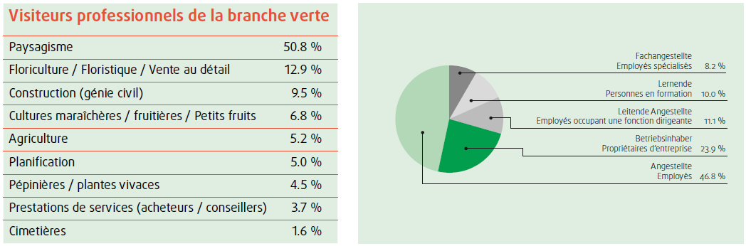Tableau 1 : principaux groupes de clients de l'ÖGA (Source : sondage auprès des exposants 2024)

